

**Федоров ауылы және Федоров ауданы елді мекендерінің жерлерін аймақтарға бөлу жобасын (схемасын), бағалау аймақтарының шекараларын және жер учаскелері үшін төлемақының базалық ставкаларына түзету коэффициенттерін бекіту туралы**

Қостанай облысы Федоров ауданы мәслихатының 2023 жылғы 22 қарашадағы № 83 шешімі. Қостанай облысының Әділет департаментінде 2023 жылғы 23 қарашада № 10089 болып тіркелді

      Қазақстан Республикасы Жер кодексінің 8, 11-баптарына сәйкес Федоров аудандық мәслихаты ШЕШІМ ҚАБЫЛДАДЫ:

      1. Федоров ауылы және Федоров ауданы елді мекендерінің жерлерін аймақтарға бөлу жобасы (схемасы) осы шешімнің 1, 2-қосымшаларына сәйкес бекітілсін.

      2. Федоров ауылы және Федоров ауданы елді мекендерінің бағалау аймақтарының шекаралары және жер учаскелері үшін төлемақының базалық ставкаларына түзету коэффициенттері осы шешімнің 3, 4-қосымшаларына сәйкес бекітілсін.

      3. Осы шешім алғашқы ресми жарияланған күнінен кейін күнтізбелік он күн өткен соң қолданысқа енгізіледі.

|  |  |
| --- | --- |
| *Федоров аудандық мәслихатының төрағасы* | *Б. Исенгазин* |

|  |  |
| --- | --- |
|  | Федоров |
|  | аудандық мәслихатының |
|  | 2023 жылғы 22 қарашадағы |
|  | № 83 шешіміне |
|  | 1-қосымша |

**Федоров ауылының жерлерін аймақтарға бөлу жобасы (схемасы)**

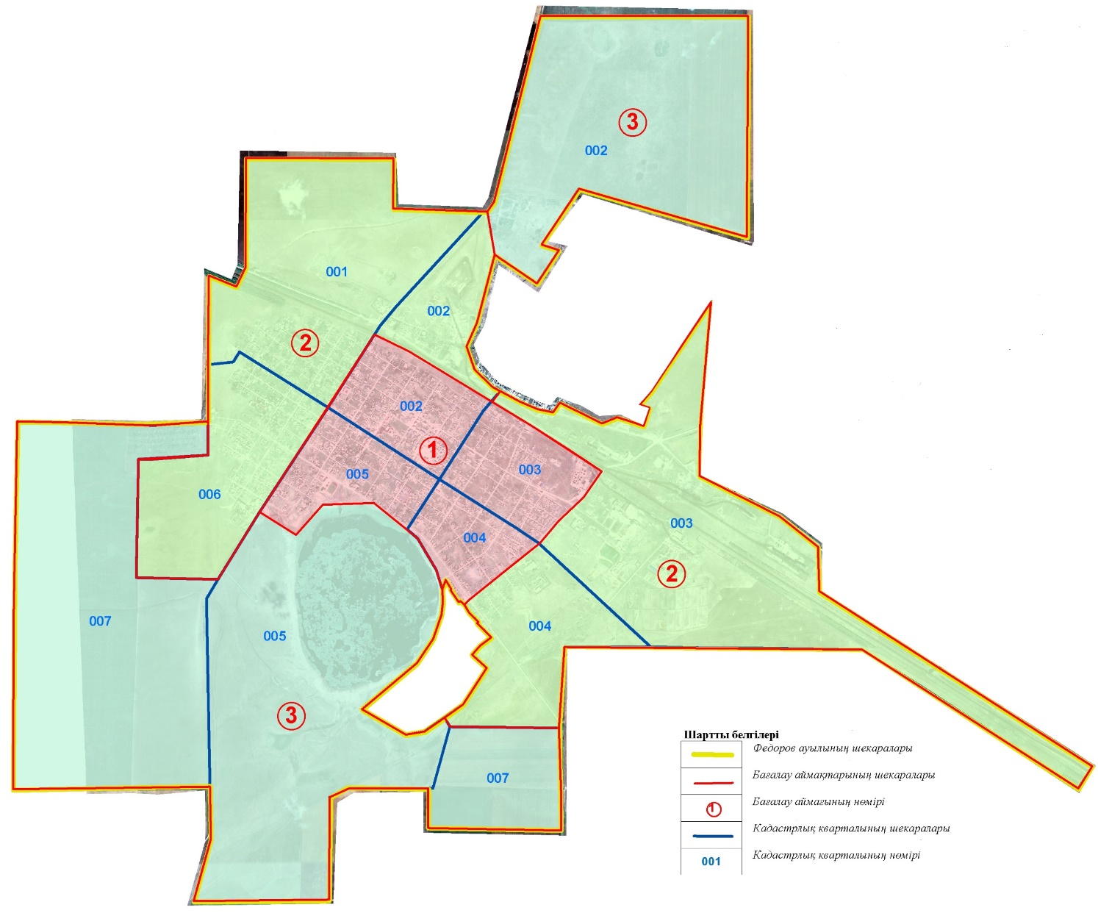

|  |  |
| --- | --- |
|  | Федоров |
|  | аудандық мәслихатының |
|  | 2023 жылғы 22 қарашадағы |
|  | № 83 шешіміне |
|  | 2-қосымша |

**Федоров ауданы елді мекендерінің жерлерін аймақтарға бөлу жобасы (схемасы)**

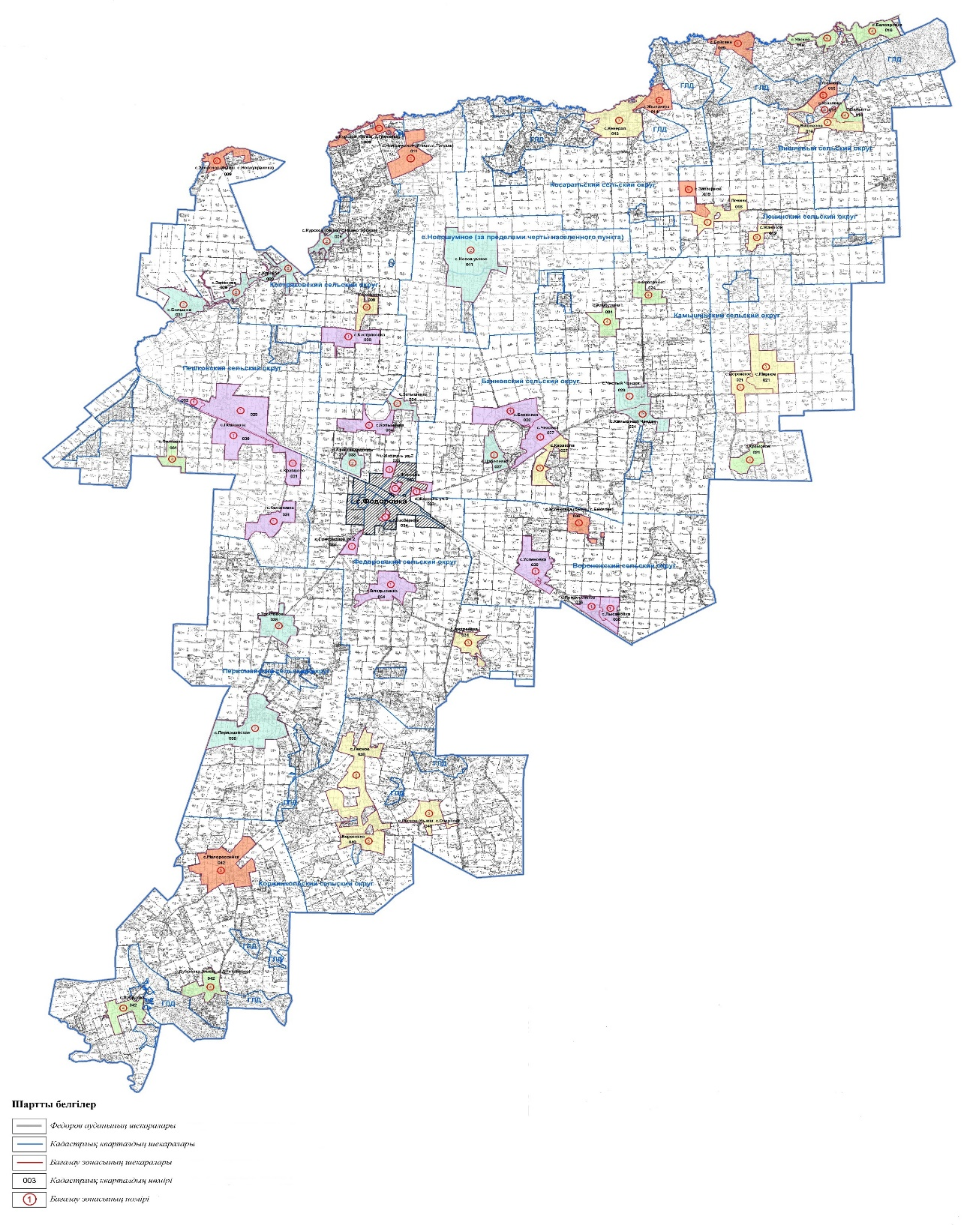

|  |  |
| --- | --- |
|  | Федоров |
|  | аудандық мәслихатының |
|  | 2023 жылғы 22 қарашадағы |
|  | № 83 шешіміне |
|  | 3-қосымша |

**Федоров ауылының бағалау аймақтарының шекаралары және жер учаскелері үшін төлемақының базалық ставкаларына түзету коэффициенттері**

|  |  |  |  |
| --- | --- | --- | --- |
| № | Аймақтың нөмірі | Бағалау аймақтарының шекаралары | Түзету коэффициенттері |
| 1 | I | Ауылдың солтүстік бөлігі К. Жиентаев көшесінен Юнацкий көшесі ауылдың солтүстік-шығыс бөлігіне дейін, ауылдың солтүстік бөлігі Береке көшесінен Кравцов көшесі ауылдың солтүстік бөлігіне дейін (002), ауылдың солтүстік-шығыс бөлігі Юнацкий көшесінен М. Ауезов көшесі ауылдың оңтүстік-шығыс бөлігіне дейін, ауылдың солтүстік-шығыс бөлігі Победы көшесінен Кравцов көшесі ауылдың оңтүстік-шығыс бөлігіне дейін (003), ауылдың солтүстік-батыс бөлігі Юнацкий көшесінен М. Ауезов көшесі ауылдың оңтүстік-батыс бөлігіне дейін, ауылдың оңтүстік-шығыс бөлігі Кравцов көшесінен Набережная көшесі ауылдың оңтүстік-батыс бөлігіне дейін (004), ауылдың солтүстік-батыс бөлігі К. Жиентаев көшесінен Юнацкий көшесі ауылдың солтүстік-батыс бөлігіне дейін, ауылдың солтүстік-шығыс бөлігі Кравцов көшесінен Пионерская көшесі ауылдың солтүстік-батыс бөлігіне дейін (005) | 2,0 |
| 2 | II | Ауыл шетінің солтүстік бөлігі К. Жиентаев көшесі ауылдың солтүстік бөлігіне дейін (001), ауылдың солтүстік бөлігі Береке көшесіне дейін (002), ауыл шетінің оңтүстік-шығыс бөлігі М. Ауезов көшесі ауылдың оңтүстік-шығыс бөлігіне және Победы көшесі ауылдың шығыс бөлігіне дейін (003), ауыл шетінің оңтүстік-батыс бөлігі М. Ауезов көшесі ауылдың оңтүстік бөлігіне дейін (004), ауылдың солтүстік-батыс бөлігі К. Жиентаев көшесі ауылдың солтүстік бөлігіне дейін (006) | 1,7 |
| 3 | III | Ауыл шетінің шығыс бөлігі (002), ауыл шетінің батыс бөлігі Набережная және Пионерская көшелері ауылдың батыс бөлігіне дейін (005), ауыл шетінің солтүстік-батыс бөлігі (007), ауыл шетінің оңтүстік-батыс бөлігі (007) | 1,1 |

|  |  |
| --- | --- |
|  | Федоров |
|  | аудандық мәслихатының |
|  | 2023 жылғы 22 қарашадағы |
|  | № 83 шешіміне |
|  | 4-қосымша |

**Федоров ауданы елді мекендерінің бағалау аймақтарының шекаралары және жер учаскелері үшін төлемақының базалық ставкаларына түзету коэффициенттері**

|  |  |  |  |
| --- | --- | --- | --- |
| № | Аймақ нөмірі | Бағалау аймақтарының шекаралары | Түзету коэффициенттері |
| 1 | I | Банновка ауылы (026)  Придорожное ауылы (036)  Жаркөл ауылы (033)  Пешковка ауылы (029, 030, 032)  Копыченка ауылы (034)  Костряковка ауылы (008)  Успеновка ауылы (036)  Владыкинка ауылы (034)  Чеховка ауылы (027)  Калиновка ауылы (031)  Кравцово ауылы (031)  Приозерное ауылы (034)  Лысановка ауылы (036) | 2,0 |
| 2 | II | Новошумное ауылы (011)  Большое ауылы (031)  Запасное ауылы (009)  Чистый Чандак ауылы (023)  Курское ауылы (009)  Первомайское ауылы (038)  Қамысты Щаңдақ ауылы (024)  Трактовое ауылы (038)  Цабелевка ауылы (027)  Затышенка ауылы (034)  Александрополь ауылы (033) | 1,5 |
| 3 | III | Лесное ауылы (040)  Ленино ауылы (018)  Березовка ауылы (040)  Жаңақой ауылы (019)  Мирное ауылы (021)  Дорожное ауылы (021)  Қарақопа ауылы (027)  Волковка ауылы (009)  Кеңарал ауылы (013)  Вишневое ауылы (016) | 1,3 |
| 4 | IV | Белояровка ауылы (016)  Алаботалы ауылы (024)  Балықты ауылы (016)  Дубровка ауылы (042)  Полтавка ауылы (031) | 1,2 |
| 5 | V | Жыланды ауылы (014)  Заозерное ауылы (019)  Малороссийка ауылы (042)  Усаковка ауылы (016) | 1,1 |

© 2012. Қазақстан Республикасы Әділет министрлігінің «Қазақстан Республикасының Заңнама және құқықтық ақпарат институты» ШЖҚ РМК